Sumário

1. Introdução................................................................................................................................... 3 2. Evolução Setores Censitários (Mapa temático) .......................................................................... 4 a. Cidade Duque de Caxias.......................................................................................................... 5 b. Japeri/RJ e Paracambi/RJ ........................................................................................................ 6 c. São José dos Campos/SP ......................................................................................................... 7 3. Evolução Setores Censitários (Mapa de calor)............................................................................ 9 a. Cidade Duque de Caxias........................................................................................................ 10 b. Japeri/RJ e Paracambi/RJ ...................................................................................................... 11 c. São José dos Campos/SP ....................................................................................................... 12 4. Alteração do Tipo do Setor........................................................................................................ 13 a. Cidade Duque de Caxias........................................................................................................ 13 b. Japeri/RJ e Paracambi/RJ ...................................................................................................... 14 c. São José dos Campos/SP ....................................................................................................... 15 5. Evolução da abertura de empresas........................................................................................... 16 a. Cidade Duque de Caxias........................................................................................................ 16 b. Japeri/RJ e Paracambi/RJ ...................................................................................................... 17 c. São José dos Campos/SP ....................................................................................................... 18 6. Score Abertura de Empresas Excluindo MEI ............................................................................. 19 a. Cidade Duque de Caxias........................................................................................................ 20 b. Japeri/RJ e Paracambi/RJ ...................................................................................................... 21 c. São José dos Campos/SP ....................................................................................................... 22 7. Vetores de Crescimento Empresarial........................................................................................ 23 a. Cidade Duque de Caxias........................................................................................................ 24 b. Japeri/RJ e Paracambi/RJ ...................................................................................................... 26 c. São José dos Campos/SP ....................................................................................................... 29 8. Conclusões................................................................................................................................. 31 9. Links importantes...................................................................................................................... 31

1. Introdução

Este projeto tem como objetivo realizar uma análise do crescimento populacional e empresarial em uma região que abriga o duto de gás operado pela empresa NTS Brasil. Para compreender a fundo esse processo, este projeto empregará métodos de análise de dados, estatísticas, geolocalização e pesquisa socioeconômica para obter insights que possam contribuir para o planejamento estratégico de desenvolvimento regional

2. Evolução Setores Censitários (Mapa temático)

Mapa temático de cores (Choropleth Map1) desenvolvido sobre o mapa de Setores Censitários utilizados no censo de 2010. Sobre o mapa de 2010 foi sobreposto o mapa do censo 2022 e assim comparada a subdivisão dos setores. Cada setor censitário contém em torno de 300 domicílios, assim a necessidade de subdivisão entre censos indica adensamento. No mapa setores sem cor são setores que não foram subdivididos entre 2010 e 2022, quanto mais vermelho mais subdivisões aconteceram, ou seja, ouve um maior adensamento.

1 Mapa onde áreas coloridas ou sombreadas representam a magnitude de um atributo.

a. Cidade Duque de Caxias

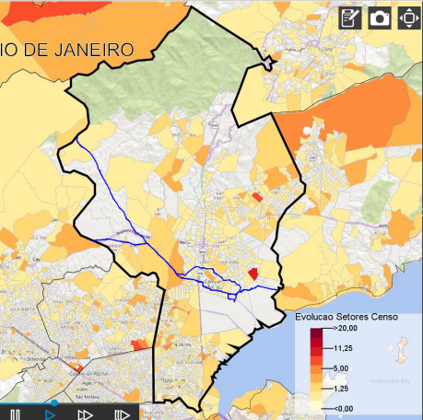*Figura 1 Mapa de Duque de Caxias com mapa temático por cima*

b. Japeri/RJ e Paracambi/RJ

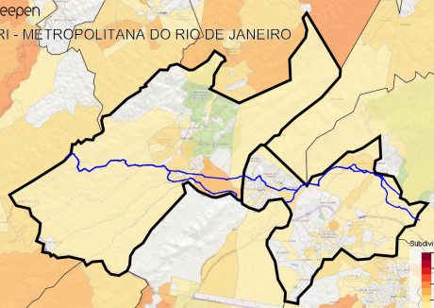*Figura 2 Mapa de Paracambi/RJ (esquerda) e Japeri/RJ (direita) com mapa temático por cima*

c. São José dos Campos/SP

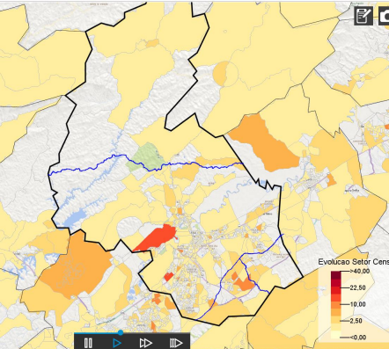*Figura 3 Mapa de São José dos Campos/SP com mapa temático por cima*

*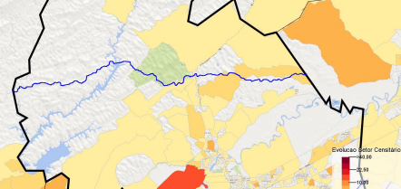Figura 4 Mapa de São José dos Campos/SP com mapa temático por cima (zoom na área norte da cidade)*

*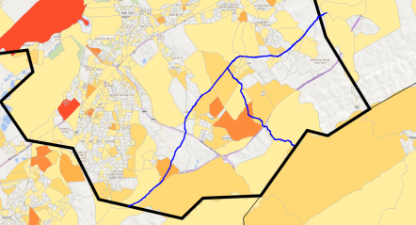Figura 5 Mapa de São José dos Campos/SP com mapa temático por cima (zoom na área sul da cidade)*

3. Evolução Setores Censitários (Mapa de calor)

O mapa de calor, também conhecido como "Heat Map2", fornece uma representação visual, através da graduação de cores de tons frios a quentes, das áreas que apresentaram maior densidade populacional entre os anos de 2010 e 2022. Diferentemente do mapa temático anterior, ele é capaz de revelar a concentração de múltiplas áreas de pequena extensão que estão localizadas em proximidade umas das outras.

2representação gráfica de dados que utiliza cores para indicar a densidade ou intensidade de uma determinada variável em uma área geográfica

a. Cidade Duque de Caxias

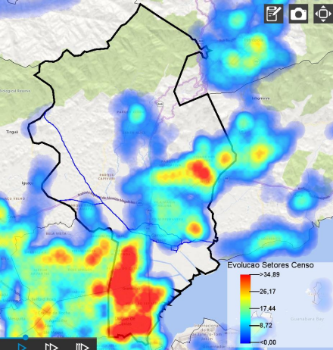*Figura 6 Mapa de Duque de Caxias com mapa de calor por cima*

b. Japeri/RJ e Paracambi/RJ

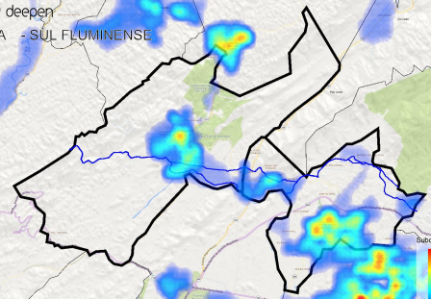*Figura 7 Mapa de Paracambi/RJ (esquerda) e Japeri/RJ (direita) com mapa de calor por cima*

c. São José dos Campos/SP

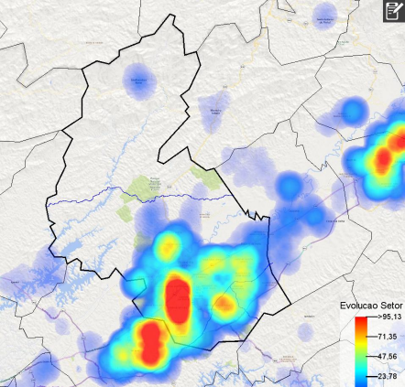*Figura 8 Mapa de São José dos Campos/SP com mapa de calor por cima*

4. Alteração do Tipo do Setor

Mapa temático de cores desenvolvido sobre uma visão de mudança do tipo de setor censitário. Os setores censitários podem ser de vários tipos, os tipos principais são os setores urbanos e os setores rurais. No senso de 2022 surgiram subdivisões nos tipos de setores. Esse mapa apresenta através de uma escala de amarelo a vermelho os setores que mudaram seu status de rural para urbano. Em vermelho escuro os setores que foram de rural para urbano de alta densidade, as outras cores indicam setores que foram de rural para urbanos de menores densidades.

a. Cidade Duque de Caxias

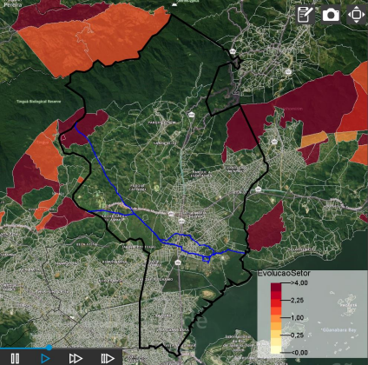*Figura 9 Mapa de Duque de Caxias com mapa temático por cima*

b. Japeri/RJ e Paracambi/RJ

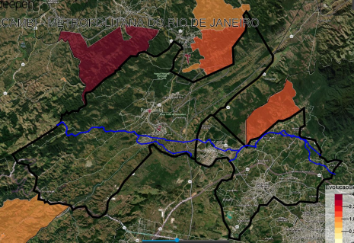*Figura 10 Mapa de Paracambi/RJ (esquerda) e Japeri/RJ (direita) com mapa temático por cima*

c. São José dos Campos/SP

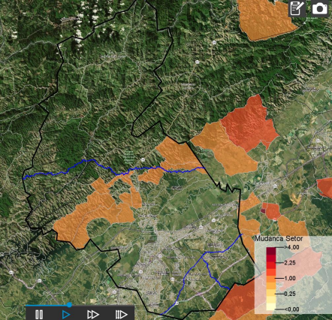*Figura 11 Mapa de São José dos Campos/SP com mapa temático por cima*

5. Evolução da abertura de empresas

Este mapa de calor em formato de vídeo apresenta o número de empresas abertas de 1990 a 2022 por setor censitário. Esse gráfico mostra em cores quentes as regiões com mais abertura de empresas nos devidos anos. Esse dado é baseado de dados de CNPJs da Receita Federal extraída no final de 2022.

a. Cidade Duque de Caxias

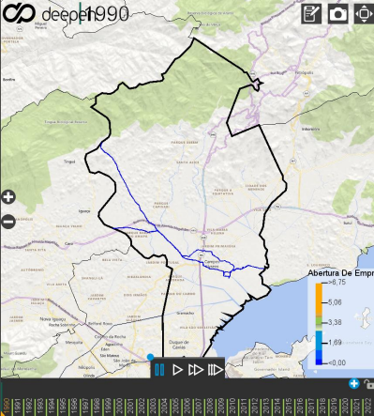*Figura 12 Mapa de calor animado de Duque de Caxias*

b. Japeri/RJ e Paracambi/RJ

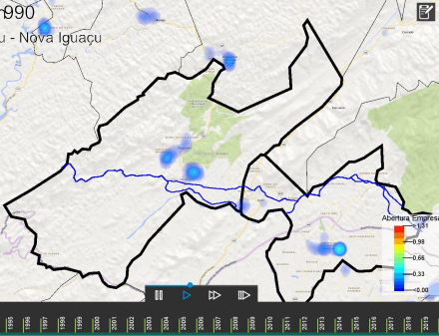*Figura 13 Mapa de calor animado de Paracambi/RJ (esquerda) e Japeri/RJ (direita)*

c. São José dos Campos/SP

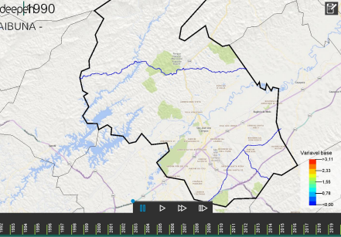*Figura 14 Mapa de calor animado de São José dos Campos/SP*

6. Score Abertura de Empresas Excluindo MEI

Este mapa de calor apresenta o score de abertura de empresas, sendo regiões mais quentes são as regiões com maior score. Esse score é calculado somente para regiões em que pelo menos 80% das empresas foram abertas nos últimos 10 anos, além disso o score tem um potencializador que é a quantidade de empresas abertas nos últimos 5 anos. Assim esse score realça regiões onde o movimento comercial é novo (10 anos, mas potencializado pelos últimos 5 anos).

Nessa análise foram excluídos os MEIs (Microempreendedores individuais) pois, como é uma categoria nova de empresa que surgiu em 2008 mas houve um volume muito grande de abertura desse tipo de micro negócio a partir de 2018 somente quando algumas regras foram facilitadas, facilitando a identificação de empresas que podem ter um impacto mais significativo no adensamento urbano.

a. Cidade Duque de Caxias

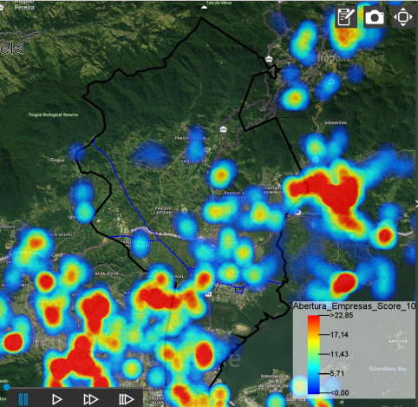*Figura 15 Mapa de calor na cidade de Duque de Caxias mostrando o score de abertura de empresas excluindo MEI*

b. Japeri/RJ e Paracambi/RJ



*Figura 16 Mapa de calor de Paracambi/RJ (esquerda) e Japeri/RJ (direita) mostrando o score de abertura de empresas excluindo MEI*

c. São José dos Campos/SP

*Figura 17 Mapa de calor de São José dos Campos/SP mostrando o score de abertura de empresas excluindo MEI*

7. Vetores de Crescimento Empresarial

Esse mapa indica com setas verdes os principais vetores de crescimento empresarial da cidade. Os vetores são calculados através de uma análise onde todo o espaço territorial é dividido em um grid, nesse grid são contabilizadas as empresas abertas nos anos a A-10 (ano 2022 menos 10 anos) até A-5 (ano 2022 menos 5 anos) esse valor é armazenado com a variável T1, na variável T2 são contabilizadas as empresas abertas de A-5 até A.

Depois disso para cada região do grid é feita uma comparação com as regiões próximas, nessa comparação é avaliada uma regra onde são considerados fluxos da região R1 para região R2 quando R1 em T1 é muito maior que R2 em T1 e R2 em T2 é muito maior que R1 em T2, assim caracteriza se que houve uma mudança na tendência de crescimento de uma área para outra.

a. Cidade Duque de Caxias

*Figura 18 Mapa da cidade de Duque de Caxias com os Vetores de Crescimento Empresarial*

**

*Figura 19 Zoom da imagem anterior da cidade de Duque de Caxias com os Vetores de Crescimento Empresarial próximos aos dutos*

b. Japeri/RJ e Paracambi/RJ

*Figura 20 Paracambi/RJ (esquerda) e Japeri/RJ (direita) com os Vetores de Crescimento Empresariais*

*Figura 21 Zoom na cidade de Paracambi/RJ*

*Figura 22 Zoom na cidade de e Japeri/RJ (direita)*

c. São José dos Campos/SP

*Figura 23 Mapa de São José dos Campos/SP com os Vetores de Crescimento Empresariais*

*Figura 24Mapa de São José dos Campos/SP com os Vetores de Crescimento Empresariais (zoom na área norte da cidade)*

*Figura 25Mapa de São José dos Campos/SP com os Vetores de Crescimento Empresariais (zoom na área sul da cidade)*

8. Conclusões

Um parâmetro de análise essencial para compreender as áreas com mudanças significativas é a capacidade de parametrizar essas informações. Essa capacidade pode ser alcançada por meio da criação de um portal especialmente projetado para a análise dessas áreas.

9. Links importantes

• https://www.secovi.com.br/downloads/downloads/cartilha_ibge.pdf

• https://www.ibge.gov.br/geociencias/organizacao-do-territorio/malhas territoriais/26565-malhas-de-setores-censitarios-divisoes-intramunicipais.html?=&t=saiba mais-edicao

• https://blog.nubank.com.br/a-decada-do-mei-evolucao-nos-ultimos-10-anos/